**insertinto** menus **values**('M013','成绩管理','/manager/major/score.html','open','M008');

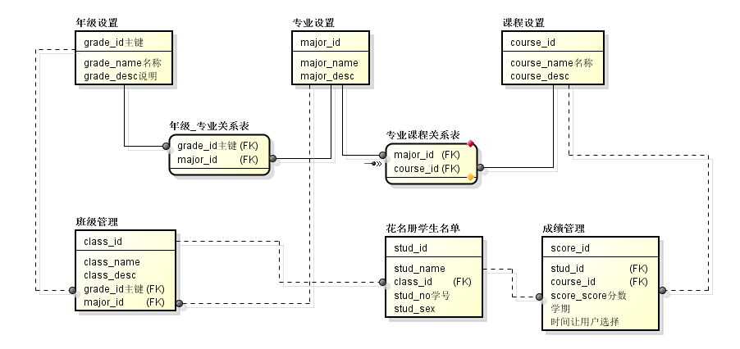

依赖学生名单、课程设置

**成绩管理开发**

1：设计要求

考虑到成绩管理的对其他的表的依赖性，本次只是实现基本表的添加成绩操作，待其他表完成后添加依赖

2：表结构设计 - 要求提供SQL语句和说明。 同时修改create/x.sql文件。

**createtable** score (

si_scoreid **varchar**(32) ,

si_studid **varchar**(32) ,

si_courseid **varchar**(32) ,

si_scorescore **varchar**(32) ,

**constraint** si_pk **primarykey**(si_studid,si_courseid)，

**constraint** si_fk1 **foreignkey**(si_studid) **references** menus(stud_name),

**constraint** si_fk2 **foreignkey**(si_courseid) **references** roles(course_id)

);

学生姓名和课程名称可以确定学生的成绩，因此学生姓名和课程名称组成“组合主键”学生姓名和课程名称和其他表是有依赖的，

4：测试说明-要求提交测试报告。

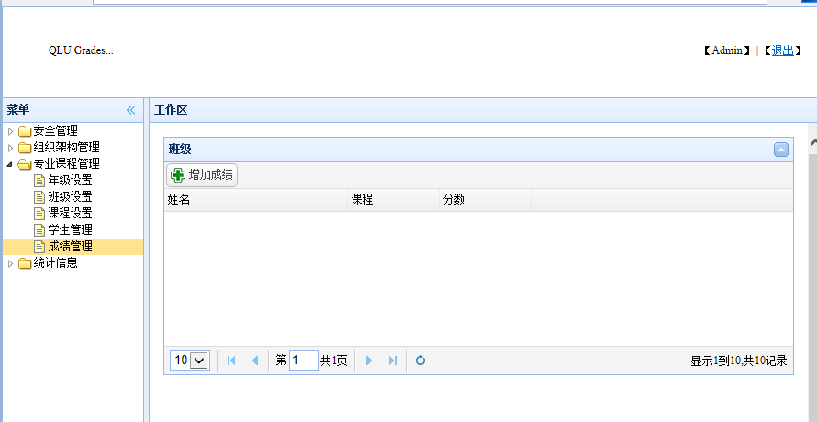

5：模块名称 ：成绩管理模块

开发人员：丁真+孔贺

依赖的模块：学生名单，课程设置